- 电感有哪些类型，分别有什么优缺点，列举淘宝上任意三种DCDC模块使用的电感
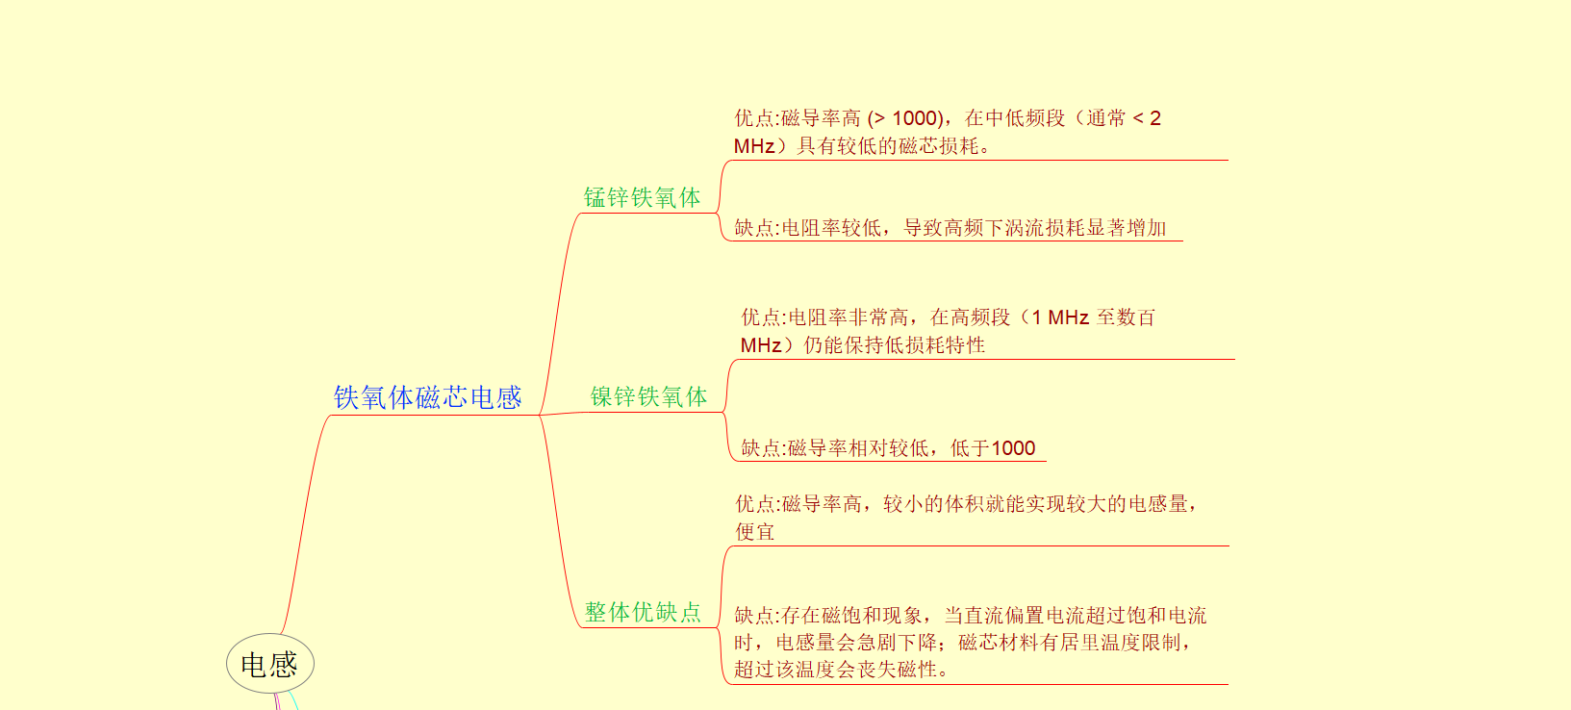

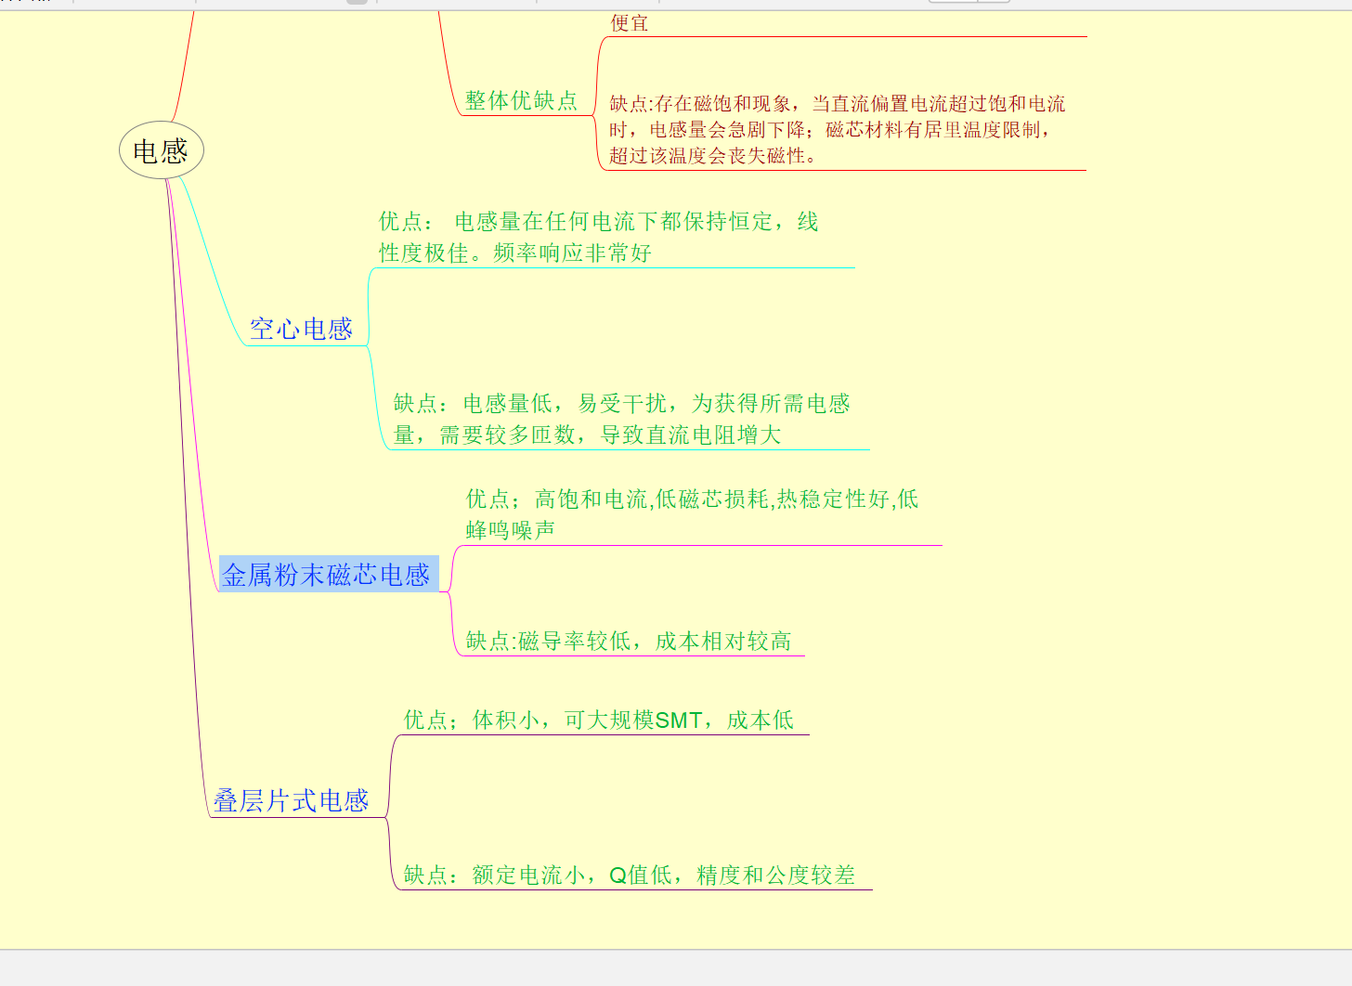

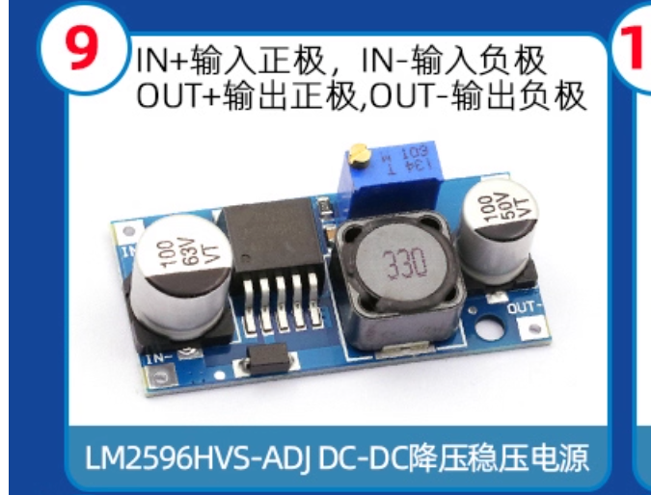

这个LM2596-DCDC降压。模块，用的是标称值为33 µH的铁氧体磁芯屏蔽式功率电感。

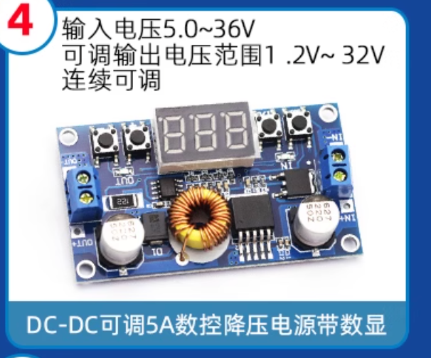

这个用的是环形磁粉芯电感

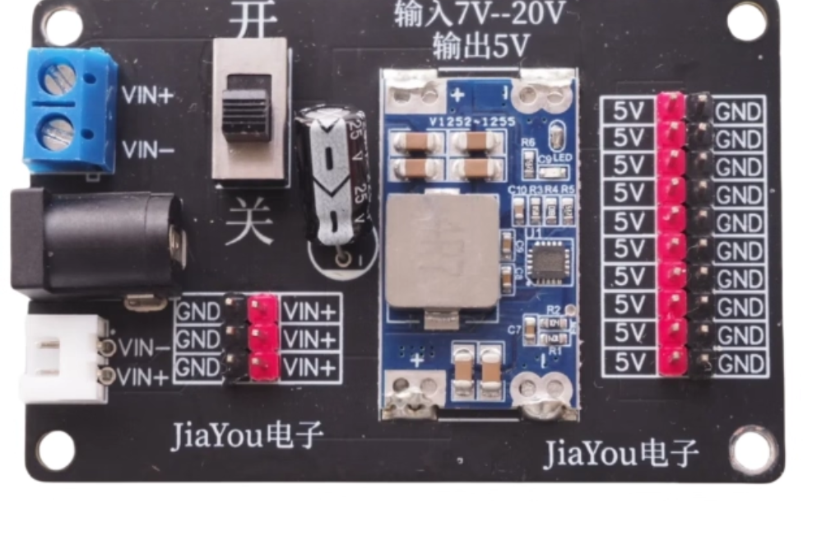

这个是一体成型功率电感，又或者叫金属粉末磁芯电感。

- 什么是前馈电容
前馈电容是一个放置在反馈网络中，与反馈分压电阻的上臂电阻并联的小电容。它在开关电源 (SMPS) 和线性稳压器 (LDO) 的控制环路中扮演关键角色，主要用于优化环路稳定性和瞬态响应。

- 电源芯片的converter和controller有什么区别，什么时候选converter，什么时候选controller。

Converter (转换器): 内部集成功率开关管。它是一个高度集成的解决方案，通常包含了控制器逻辑、栅极驱动器 (Gate Driver) 和功率MOSFET。
Controller (控制器): 不集成功率开关管。它只包含控制逻辑、基准电压、误差放大器、PWM生成器等，并输出栅极驱动信号来控制外部的功率MOSFET。

电源芯片的 Converter (转换器) 和 Controller (控制器) 最核心的区别在于功率开关管是否集成在芯片内部。

什么时候选择 Converter？
负载电流要求不高：通常在 10A 以下。例如为MCU、传感器、FPGA Core等供电。
原因: Converter的电流能力受限于其内部FET的RDS(on)和封装的热阻。例如，TI的TPS54560是一款60V, 5A的降压转换器，其内部集成了高侧和低侧MOSFET。
设计周期紧张，追求简单快速：Converter的外围电路简单，数据手册通常会提供典型的应用电路和PCB布局参考，可以显著缩短开发时间。
PCB空间有限：在便携式设备、消费电子等对尺寸敏感的应用中，高度集成的Converter可以节省PCB面积。
设计经验有限：对于不熟悉开关电源环路补偿和MOSFET选型的工程师来说，Converter可以规避许多设计难点。

什么时候选Controller？
负载电流非常大：通常在 10A 以上。例如服务器CPU供电、大功率电机驱动、通信基站设备。
原因: Controller通过驱动外部MOSFET工作，其输出电流能力仅受限于外部MOSFET的选型和散热设计。
性能好：通过选用极低RDS(on)的MOSFET可以实现非常高的转换效率。同时，可以灵活地设计补偿网络，以优化瞬态响应。
方便散热：可以将发热量最大的MOSFET分散布局到散热条件好的位置，甚至可以加装散热片，这对于大功率设计至关重要。
输入/输出电压特殊：某些应用场景（如极高输入电压或极低输出电压）可能没有合适的Converter可选，而使用Controller配合特定的外部MOSFET则可以实现。

- 什么是MOS管，MOS管的开启过程是怎么样的，如何挑选一个合适的mos管，mos管的什么参数影响本身的开关速度

（1）什么是MOS管
MOS管（金属氧化物半导体场效应管，Metal-Oxide-Semiconductor Field-Effect Transistor，MOSFET）是一种电压控制型半导体开关器件，广泛应用于电源、马达驱动、开关电路等场合。

特征：有三个极，漏极（drain），源极（source），栅极（gate）。普通MOS管分为NMOS和PMOS。
特点：高输入阻抗、导通电阻低、开关速度快。

（2） MOS管的开启过程
N沟道MOSFET为例：
加栅压：栅极与源极之间（Vgs）施加正电压。
形成反型层：栅极下的氧化层绝缘，Vgs使沟道下形成反型层（导电沟道）。
导通：Vgs超过阈值电压Vth后，D和S之间形成低阻通路，器件导通。
随Vgs增加：Vgs升高，沟道电阻（Rds(on)）进一步降低。

（3）如何挑选合适的MOS管
一.类型选择
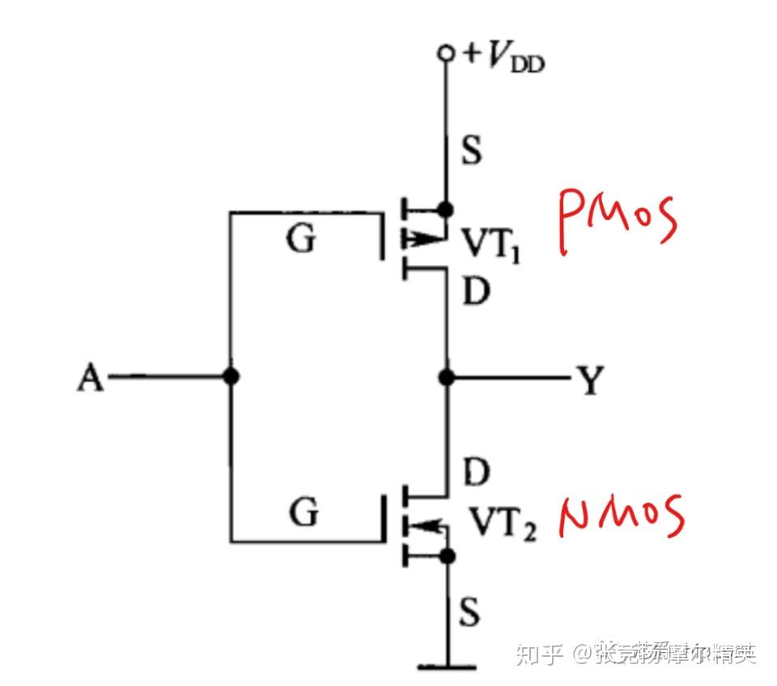
比如开关电路中，控制低端开关的就用NMOS，控制高端开关就用PMOS。

2.耐压考虑
选型时要求Vds大于实际应用最大电压的1.2~1.5倍，留有裕量。

3.最大电流
选型时要求能通过的最大电流必须大于实际最大负载电流。

4.导通电阻
影响导通和发热，电流大时需要选择低导通电阻的。

- 栅极驱动要求
外部给栅极提供的逻辑信号电平是否能让MOS管完全通断。

- 封装形式
按照芯片手册或者实际电路的要求选择要求的封装如SOT-23、TO-220、DFN等）

7.考虑成本之类的。

8.开关速度(下面详细叙述)。

（4）开关速度
4. 影响MOS管开关速度的主要参数
设MOS管的栅极电阻为Rg，输入电容为Ciss
则通断速度，本质由τ = Rg × Ciss决定，就是电路分析里讲的时间常数
Τ越小，开关速度越快
所以输入电容Ciss越小，栅极电阻Rg越小，开关速度越快。
又Ciss=Qg/U，栅极总电荷越小，Ciss越小，开关速度越快。

其他还有：
封装尺寸大时，寄生电感和电阻会影响高频开关性能。
外部驱动电路能否提供足够大的电流快速充满或释放电荷Qg。

5.开关频率对DCDC电路有什么影响

- 外围无源器件尺寸(电感，电容)
频率升高，每个开关周期内能量转移的次数变多，电感和输出电容所需值变小，尺寸和价格可以降低。

2.效率与损耗
高频率:开关损耗增加，主要包括MOSFET的开通/关断损耗和驱动损耗，效率下降显著。
低频率:导通损耗为主，但整体效率可更高，特别是在低负载时。

3.输出电压纹波
高频率：输出电容上的电压纹波减小，有利于精密模拟/低噪声应用。
低频率：纹波变大，可能影响后级电路性能。
。

4.响应速度和带宽
高频率：有利于环路带宽提升，系统瞬态响应加快。
低频率：带宽受限，响应较慢。

5. 电磁干扰（EMI）
高频率：EMI噪声频谱向高频移动，有利于滤波但对PCB布线和屏蔽要求更高。
低频率：EMI集中在低频，易于控制，但滤波器件大。

6.发热
频率过高时，器件发热加剧，需关注热管理设计和可靠性。
频率过低时，方案体积大，不利于小型化。

6.为什么进行环路补偿

为什么:
1.确保系统稳定性
DCDC等反馈控制系统存在多极点（如输出电容、功率级、误差放大器极点等），如果不补偿，环路可能出现振荡或响应过慢，导致输出不稳定。
2.优化瞬态响应
合理补偿可减小超调、欠调，提高负载和输入变化时的动态响应速度。

3.保证带宽和相位裕度
相位裕度≥45°常为推荐标准，防止系统振荡；
增益裕度≥10dB，保证抗干扰能力。

7．为什么要进行环路补偿（怎么计算实际补偿参数）
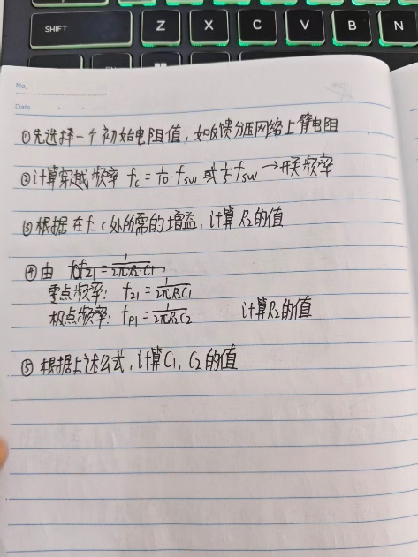
不过实际芯片手册会给出简化版的计算公式，或者用来计算的工具，比如MPS公司官网有专门的板块根据输入的需求生成相应的电路和BOM，也算弥补了很多闭源SPICE模型不能仿真的遗憾。

8.如何计算电源损耗，都来自于什么部分？

MOS管导通损耗：
P_COND = I_RMS^2 × R_DS(on)

开关损耗
P_SW = 0.5 × V_DS × I_D × (t_r + t_f) × f_sw

栅极驱动损耗
P_GD = Q_g × V_gs × f_sw

二极管损耗
P_D = V_F × I_D(avg)

电感损耗
P_CU = I_L(RMS)^2 × R_L，还可能有磁芯损耗。

输出电容损耗：
P_ESR = I_C(RMS)^2 × ESR

低压LDO、运放、驱动IC等的静态损耗，直接查数据手册给出的Iq（静态电流）： P_CTRL = V_IN × I_Q

- 为什么选择这个型号的电感，是否挖铜及原因
这个是一体型电感，电感量随着电流值的上升而下降缓慢，适合此次的大电流BUCK，且低磁芯损耗和良好的EMI屏蔽效果，非常适合高频开关电源。
额定电流8.5A，大于工作5A电流，就算是峰值电流顶天了按6A来算，也非常够了。然后这个电感的温升电流也比9929的I_rms大，也够了。

必须要挖铜，因为BUCK芯片的特点就是工作时会发热，所以要尽可能的大面积铺铜散热。

- 输入/输出电容你是如何组合的？为什么这样做/不这样做的缺点

输入电容：
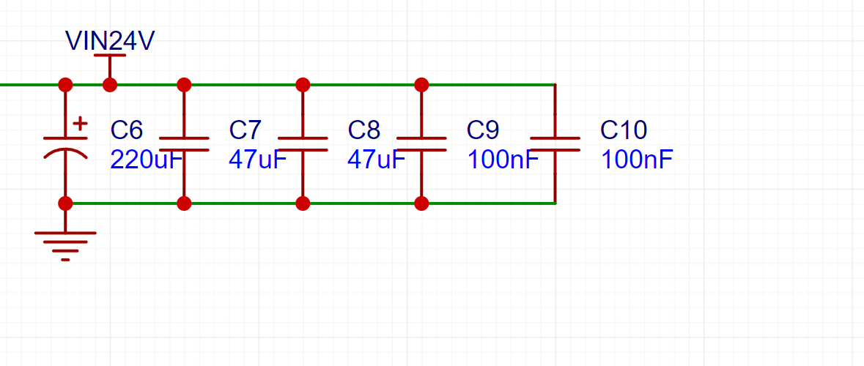
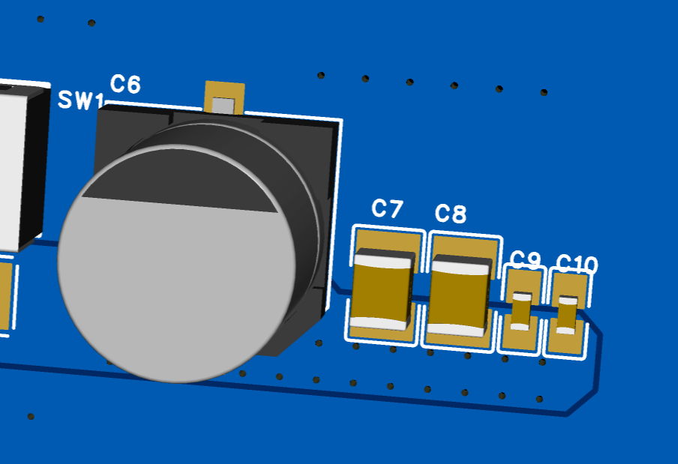

主要储能（大容量）电容：C6（220μF）
中等容量滤波/储能电容：C7、C8（47μF 各一颗）
高频滤波（去耦）电容：C9、C10（100nF 各一颗）

低ESR陶瓷电容，如C9,C10，是为了过滤来自电池的高频噪声，100nF是高频滤波的常见值，选用0805封装，是因为08比起06性能损失极小，但是便于焊接。

同时并联大容量常见的电解或钽电容（如220μF~2200μF），用于能量储存及抑制低频纹波，选用这个是因为这个电容便宜好用。

C7，C8等中等容值的X7R电容则兼顾了高频滤波和储能。

输出电容：
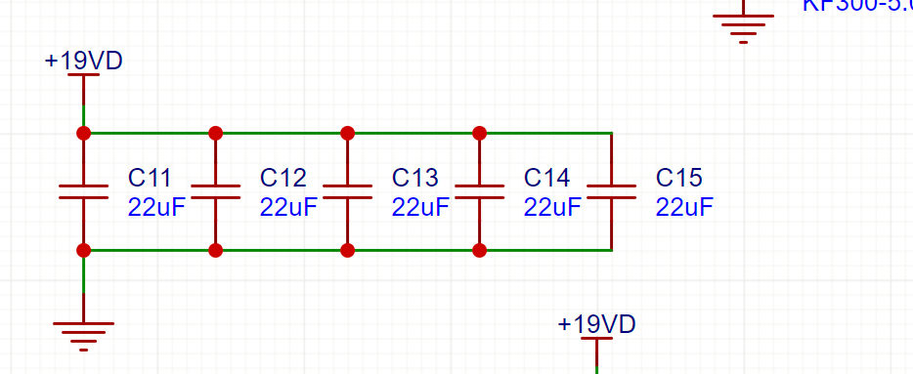

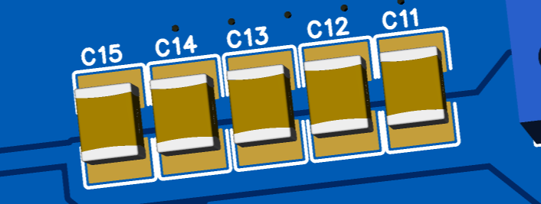

输出电容不需要储能，故选择5颗低ESR的22uF陶瓷电容并联滤波即可。

- MP9929电流限制有几个挡位？

三个，通过ILIM引脚去配置
假设Rsense
ILIM接地（接信号地SGND）
电流检测阈值（V_ILIMIT）：25mV
峰值电流限制 = 25mV / R_SENSE

ILIM悬空（浮空）
电流检测阈值（V_ILIMIT）：75mV
峰值电流限制 = 50mV / R_SENSE

ILIM接VCC
电流检测阈值（V_ILIMIT）：50mV
峰值电流限制 = 75mV / R_SENSE

- 栅极驱动电源来自MP9929本身吗？如果来自于本身，如何搭建外部电路以提供其工作条件？如果不来自于本身，如何利用分立元件搭出符合要求的外部电路？（未写完）

我的回答是：MP9929的栅极驱动需要外部提供VDRV电源，不来自于自身，仅需要去耦和自举电容即可，无需外部分立元件搭建驱动电路。
（写一下这块的自举和去耦怎么搭建的）

- MP9929开关频率靠什么调节？如果要设定为300kHz，电路应如何修改？开关频率高低对电路元件的要求或影响

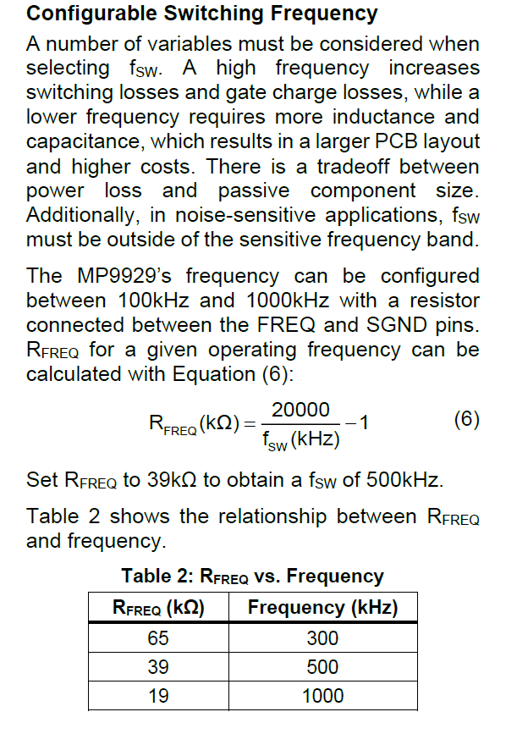

MP9929开关频率由FREQ引脚与SGND之间的电阻R_FREQ决定，公式如图。

若想设定为300kHZ，将FREQ引脚与SGND之间接65kΩ电阻即可。

高频（>500kHz）优点：
可用更小电感和电容，减小体积和成本。
动态响应更快。

高频缺点：
开关损耗、MOSFET驱动损耗和死区损耗增加，效率下降。
电磁干扰（EMI）增大，对PCB布局和滤波要求更高。
对电感、MOSFET和电容的高频性能要求更高。

低频（<300kHz）优点：
开关损耗降低，整体效率提升，适合大电流应用。
EMI问题相对较轻松。

低频缺点：
需要更大电感和电容，体积和成本增加。
响应速度略慢。

具体元器件选型影响：
高频时建议选用低ESR陶瓷电容，高Q值屏蔽电感，低Qg MOSFET。
高频时PCB布局要优化，减小回路面积，必要时加滤波和屏蔽。

- 如何调节输出电压？应该如何搭配电阻使得MP9929输出12V或者19V（必须使用标准值电阻）输出电压范围是多少？

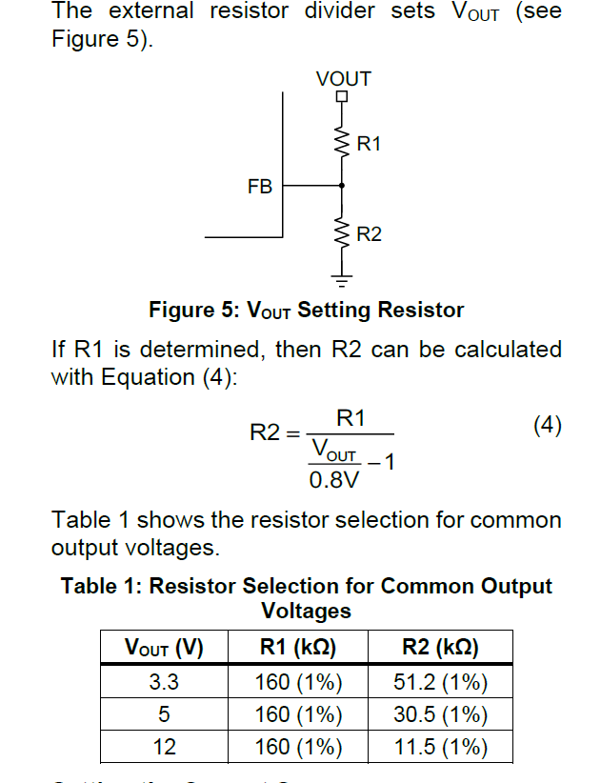

此为手册中的V_out公式，手册推荐R1电阻值为160KΩ，1%精度，在此条件下。
12V输出：
R1 = 160kΩ
R2 = 160kΩ / (12/0.8 - 1) = 160kΩ / 14 = 11.43kΩ
选用11.5kΩ (1%)标准阻值
19V输出：
R1 = 160kΩ
R2 = 160kΩ / (19/0.8 - 1) = 160kΩ / 22.75 = 7.03kΩ
选用7.15kΩ (1%)标准阻值

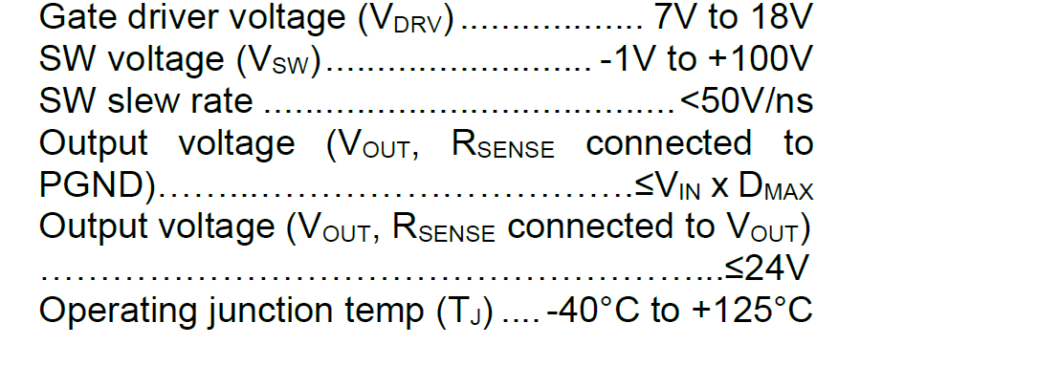
按照手册中的数据，最高输入电压为100V，然后Rsense接功率地时，能以满占空比输出，所以理论上，
Rsense接PGND时:输出的电压上界为100V
Rsense接V_out时：输出电压上界为24V

然后下界，手册中没有明确说明是多少，但是通过其原理，通过FB（反馈）引脚外接分压电阻调节输出电压。
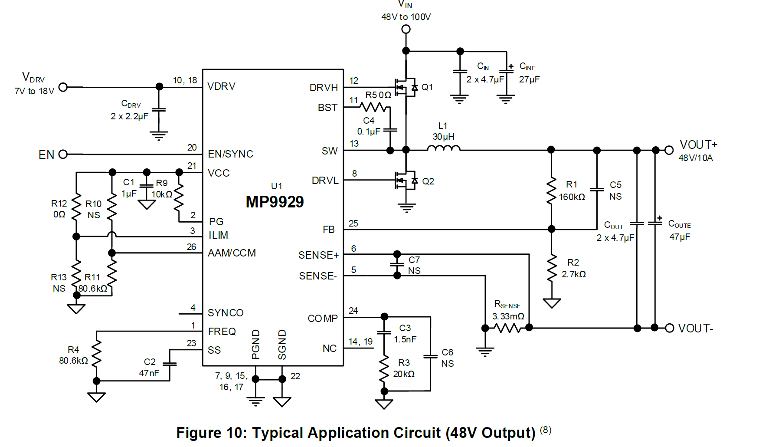

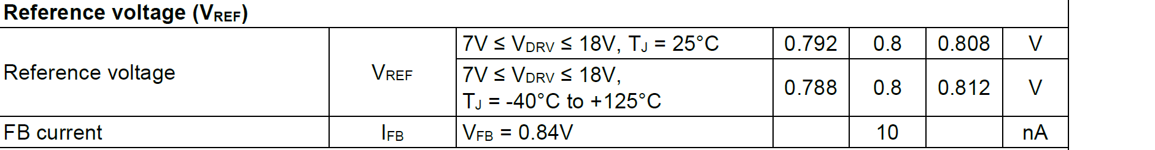

然后FB电压是0.8V左右，所以可推测出最小输出电压是0.8V

所以输出电压范围应该是:(0.8V,100V)或者(0.8V,24V)

- 假设输出电容容值为100nF+10uF*3+470uF时，按照上面计算的电感值，计算输出纹波
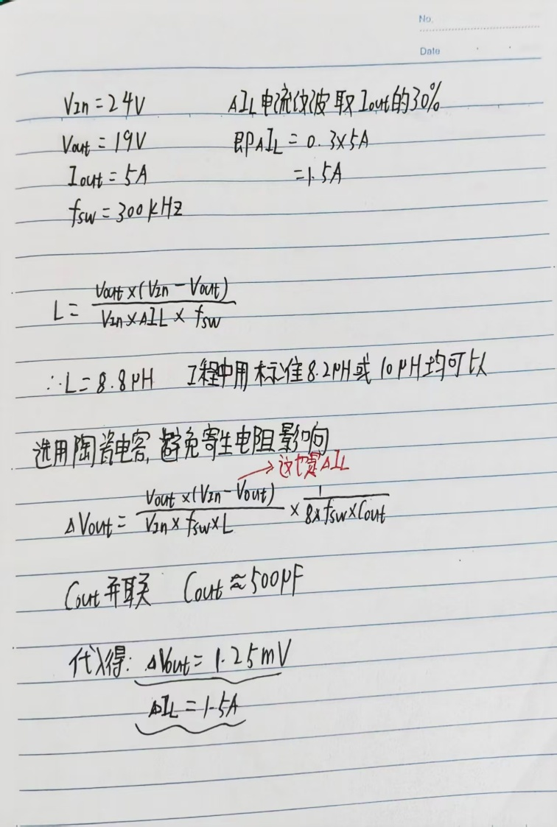

- 为什么在figure9的电路中，Rsense被放在了低侧(靠近GND)，而不是像12V输出那样放在，放在电感和输出电容之间？

根据数据手册，Rsense的最大对地耐压是28V
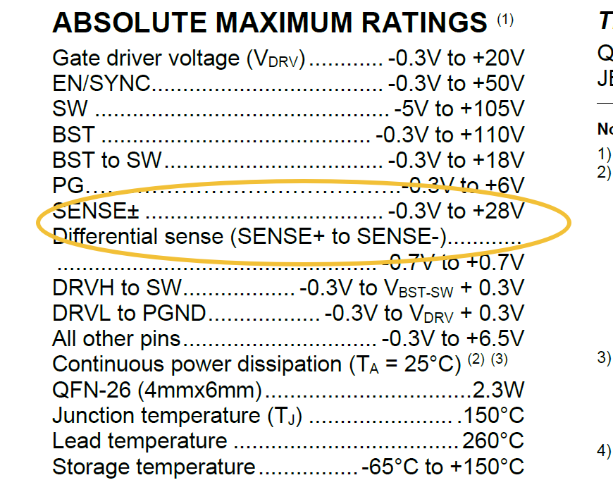

然后共模电压范围是0到24V
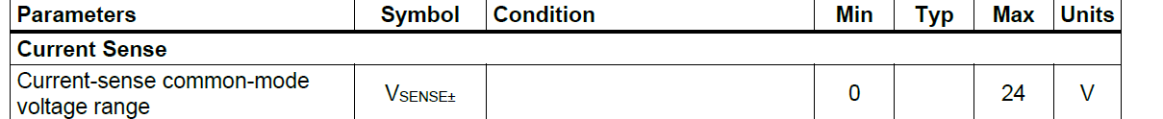

无论是哪两种，当接48V输出时，Rsense两端的电压都远远超过上限
所以根据数据手册，当输出电压超过上限，需要把Rsense靠近PGND（功率地）放置
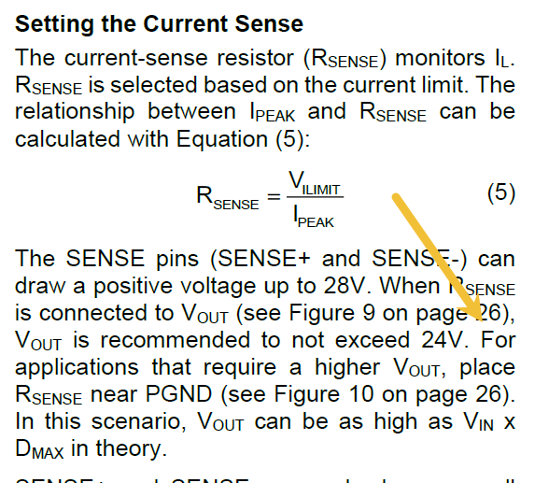

- MP9929的layout要求

- 功率回路要求

（1）由输入电容、高边MOSFET和低边MOSFET构成的环路必须做到尽可能小，减小环路面积，从而减少寄生电感，抑制尖峰电流。

（2）从高边MOS管到低边MOS管的连接点到电感的SW铜皮应该短而宽。
因为SW线路走大电流，且电压变化幅度极大（0~输入电压），所以铜皮宽可以减少寄生电阻和寄生电感，短则减少EMI辐射天线效应。

（3）从DRVH/DRVL到MOSFET栅极的走线，以及从MOSFET源极返回SW/PGND的回路，应尽可能直接且紧密。可以将去路和回路走线并排或在相邻层上下平行布线。
原因：减小栅极驱动环路的电感，可以确保MOSFET快速、干净地开关，防止栅极振荡。

- 高频信号回路要求
（1）SENSE+ 和 SENSE- 走线应作为紧密的差分对布线，并远离噪声源（如SW节点和栅极驱动线）。滤波电容应紧靠IC引脚放置。
原因：差分布线可以最大限度地抑制共模噪声拾取，确保电流采样信号的准确性，这对于电流模式控制的稳定性至关重要。

（2）反馈分压电阻应尽可能靠近FB引脚放置，FB走线应远离噪声源。
原因：防止噪声耦合到反馈网络中，以免干扰输出电压的稳定性和精度。

（3）VDRV 和 VCC 的旁路电容必须尽可能靠近各自的IC引脚及其地（PGND/SGND）放置。为IC内部电路提供一个低阻抗的局部高频电流源，确保IC稳定工作。

3.接地和散热
（1）散热
V_in，V_out，输入输出GND，这三个功率网络之间的应尽可能地用大面积铺铜连接，便于散热，同时多打几个通向底层GND的过孔，也是方便散热。
9929芯片的PGND端打多几个直接通向底层GND的过孔

（2）接地
主要是信号地和功率地要分开，具有功率地PGND的元件，直接在GND端打通向底层的过孔，防止大功率电流流经敏感的信号地。
底层铺一大块GND平面，顶层除了要用到的铺铜区域，其余也铺GND铜。

然后高频信号地采取星点接地的方法，各个信号敏感元件的GND各自通过一条线路连接到一块顶层的安静的铜皮，各个信号相对没那么敏感的元件的GND端可以用一条走线连起来，然后所有信号元件的GND都汇集到顶层的一块安静的铜皮上，再从这个铜皮出发，走一条短而直接的线连到9929芯片的PGND端的过孔，最后从这个过孔把电流释放到底层GND大平面上。实现功率与信号分离—汇集。

